北蒙街道办事处

开展消防安全进校园活动

为进一步加大学校消防安全宣传教育力度，提高广大师生消防安全素质，普及消防安全知识，9月5日，北蒙街道办事处在辖区学校开展消防安全知识宣传活动。

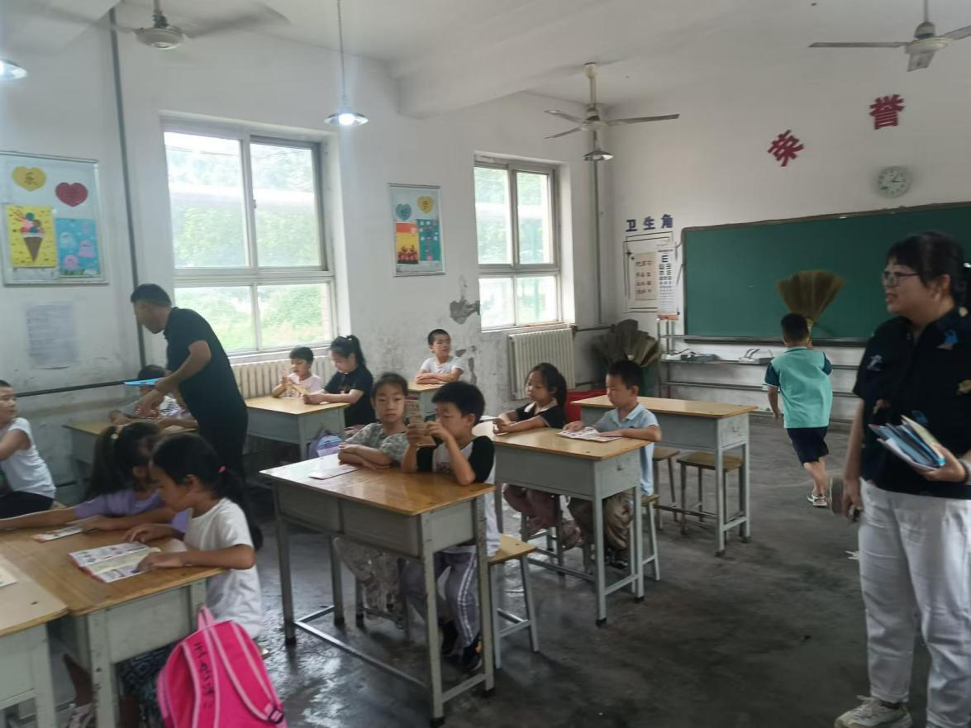活动中，工作人员向学校师生发放了消防宣传资料。现场解答同学们提出的消防疑惑，并给师生们讲解火灾的危害、遇到火灾时如何拨打“119”报警、火场逃生方法以及火场紧急状况的应对措施。还仔细讲解了灭火器的原理及使用方法，让同学们都能正确了解并使用最常见的灭火器材。掌握简单、易学、实用的消防安全知识，在面对火灾威胁时，能冷静、积极地采取各种有效措施自防自救，从而最大程度地减少生命、财产损失。

通过此次活动，培养了学生从小树立“学消防、懂消防、用消防”的思想。师生们纷纷表示，不仅丰富了自己的消防知识，还了解了火灾的危害性，并表示今后要时刻关注消防安全、参与消防安全，共建平安和谐校园。